DISSENY DIGITAL BÀSIC 2024-2025

PRÀCTICA 0: INTRODUCCIÓ A LA SIMULACIÓ AMB QuestaSim/ModelSim
(16 d’Octubre 2024)

L’objectiu d’aquesta pràctica introductòria és familiaritzar l’alumne amb el programa de simulació QuestaSim i ModelSim (un és la versió completa i l’altre la versió lliure, respectivament) i veure les funcions bàsiques que es poden realitzar amb ells. Per a això es simularà un primer component electrònic, un inversor (dispositiu que inverteix un senyal digital: si se li entra un “0” lògic donarà un “1” lògic a la sortida, i si se li entra un “1” lògic, la sortida serà un “0” lògic).

Comencem amb les passes que hem de seguir per tal de configurar l’entorn. Aquesta metodologia la farem servir a la resta de pràctiques:

- CREACIÓ D’UN PROJECTE (Project)
- Crear un directori propi.
En els vostres ordinadors, creeu un directori en el que la ruta no tingui cap accent o caràcter estrany (eviteu també ‘ç’ o ‘ñ’):
Per exemple:
C:\DDB\Practica_0\
En els ordinadors del laboratori, aneu al disc D:\ i creeu un directori propi en el que la ruta no tingui cap accent o caràcter estrany (eviteu també ‘ç’ o ‘ñ’):
Per exemple, per l’alumne 13 del Grup A):
d:\DDB\A13
Dins d’aquest directori, crear un subdirectori per a cada pràctica (en aquest cas, serà per la pràctica 0):
d:\DDB\A13\practica_0\

- Executar el programa QuestaSim o ModelSim
Activant la icona d’inici, submenú QuestaSim o ModelSim, o bé directament a través de l’accés directe de l’escriptori. Amb aquesta acció, accediríem a l’entorn següent:

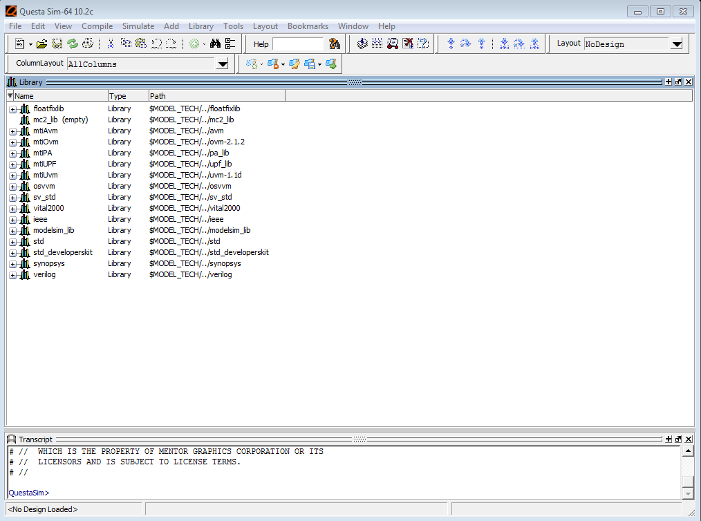

- Crear un nou Projecte
Seleccionar “File” → “New” → “Project”
Amb això tindrem definit un nou entorn de treball que serà únic per a cada tipus de codi.

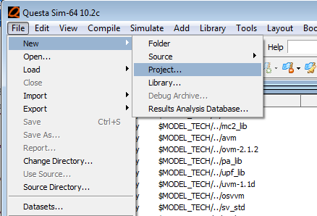

- Apareix una nova finestra de diàleg en la qual s’ha d’especificar el nom del projecte i la seva ruta d’accés. Per exemple:

Nom del projecte (Project Name) = inversor_basic
Ruta d’accés (Project Location) = D:\DDB\Practica 0\inversor_basic
(NO GUARDEU EN EL DIRECTORI ON ESTÀ INSTAL·LAT EL QUESTASIM O MODELSIM)

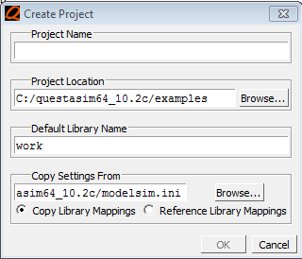

- FITXERS VHDL. Inversor lògic
- Creació o recuperació dels fitxers font VHDL
Una vegada creat el projecte, apareix una nova finestra a on podem crear un fitxer VHDL o cridar un existent:
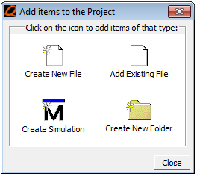

Seleccionar el símbol “Create New File”, indicant el nom i la ruta a on el voleu guardar. Per exemple, inversor1.
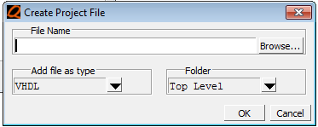
- Apareixerà una finestra amb els fitxers inclosos en el projecte (fins ara només un).

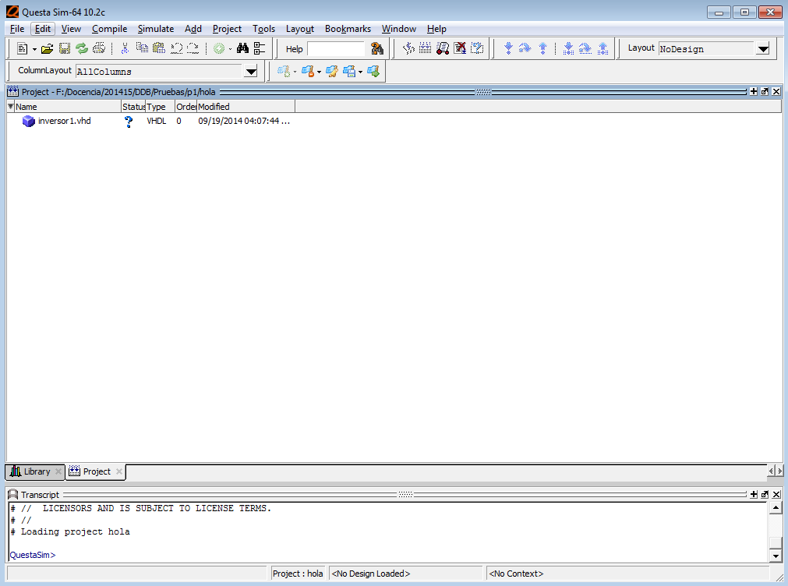

- Podeu obrir el contingut del arxiu creat (buit fins ara), fent doble click sobre el nom del fitxer. Això obrirà la finestra de l’editor de text que ens permetrà introduir el codi a simular.
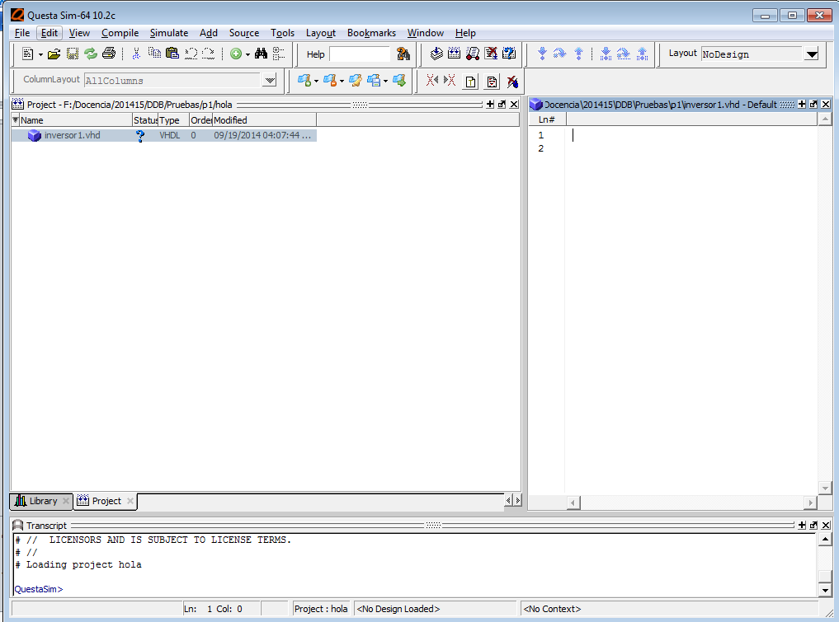

- Ara podem entrar el codi corresponent a la funció lògica que volem implementar que, en aquest exemple, serà l’inversor. Cal definir el dispositiu (ENTITY) i la forma interna de connexió (ARCHITECTURE).
-- Inversor
-- Primer es declara l’entitat
ENTITY inversor IS
PORT (a : IN BIT;
f : OUT BIT);
END inversor;
-- Després es declara l’arquitectura
ARCHITECTURE logica OF inversor IS
BEGIN
f <= not a;
END logica;
Seleccionar el símbol “Save” per guardar el codi
El codi es guardarà a:
C:\DDB\Practica 0\inversor_basic\inversor.vhd (és imprescindible afegir sempre l’extensió .vhd)

Com que el llenguatge de programació és en anglès, cal que us aprengueu la sintaxi pròpia del programa.
- Compilació del disseny

- Ara cal compilar el disseny i veure que no hi ha errors sintàctics ni de coherència en el codi generat (des del menú “compile”)

Si no hi ha errors sintàctics, a la pantalla de comandaments (a baix) diu que ha compilat l’entitat i l’arquitectura.
Si hi ha errors, podeu visualitzar el “log” del compilador fent doble click al “status” del codi en la finestra del projecte.

- Definició dels vectors de simulació o banc de proves (TestBench)
- En un TestBench s’especifiquen els valors que agafen les diferents entrades que s’aplicaran a un determinat circuit lògic. Per a això, creem un nou fitxer que anomenarem testbench.vhd (botó dret dintre de la finestra del projecte, tal i com indica la figura):
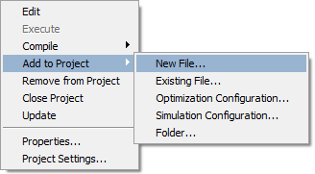

A continuació es presenta un possible fitxer de simulació corresponent a la següent situació:
L’entrada inicial val 0, al cap de 100 ns val 1, després de 500 ns torna de nou a 0 i al cap de 1000 ns, passa de nou a 1. De la mateixa forma que hem fet amb el codi inversor1.vhd, gravem el fitxer, ara com a testbench.vhd.

ENTITY testbench IS
END testbench;
-- L’entitat banc de proves no té entrades ni sortides
ARCHITECTURE vectors OF testbench IS
-- Diem què volem testejar
COMPONENT inversor
port(
a: IN BIT;
f: OUT BIT);
END COMPONENT;
-- Definim senyals
SIGNAL a,f : BIT;
-- Diem quants i quins dispositius testeja el programa
FOR DUT: inversor USE ENTITY WORK.inversor(logica);
-- Relacionem el dispositiu i l’arquitectura
BEGIN
DUT: inversor PORT MAP (a,f);
-- Definim els terminals del dispositiu: la connexió entre els senyals que testegem
-- i els que senyals “muts” que porten les ENTITY
PROCESS
BEGIN
a <= '0';
wait for 100 ns;
a <= '1';
wait for 500 ns;
a <= '0';
wait for 1000 ns;
a <= '1';
END PROCESS;
END vectors;

- Compilació del disseny

- Seleccionar el símbol “compile all”.
Desprès d’uns segons apareix, a la finestra de comandaments, el missatge que el fitxer ha estat compilat (sempre que no hi hagin errors de sintaxi)
Compile of inversor1.vhd was successful.
# Compile of testbench.vhd was successful.
# 2 compiles, 0 failed with no errors.

- Activació del simulador i resultats
- Comencem per definir l’entitat i arquitectura que volem visualitzar (menú “simulate” → “start simulation”) i cliquem OK:
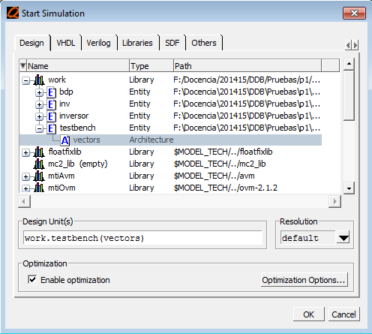

- Després d’uns pocs segons, l’entorn de finestres canviarà lleugerament, obtenint:

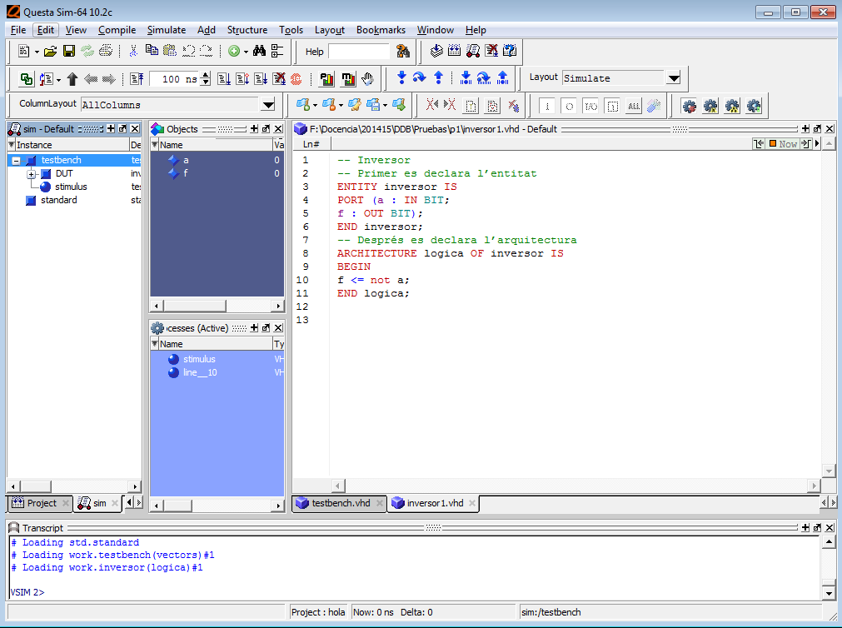

És ara quan podem afegir els senyals a i f (finestra blava del mig), clicant amb el botó dret i triant l’opció “Add Wave”. Això activarà la finestra d’ones, que ens permetrà observa l’evolució dels senyals en el temps.

- Només cal fer corre el simulador durant un cert temps. Per fer-ho, hem d’anar al menú “simulate” → “run” → “run 100”.
Ara només ens cal analitzar la simulació i veure si, el que obtenim, és el resultat que esperaríem.

En aquest pràctica no avaluarem cap entrega. En les posteriors pràctiques s’haurà de fer un treball autònom previ que caldrà entregar abans de la vostra sessió de pràctiques. Al final de la sessió pràctica, també haureu d’enviar per avaluar allò que heu fet.
Recordeu que totes les trameses de fitxers es faran a través del campus virtual. NO ENVIEU ELS CODIS PER AVALUAR PER CORREU ELECTRÒNIC.

